

ТЕРЕМОК

МОУ «Чистопольско – Высельская СОШ»
2009 г. Детская воспитательно – познавательная газета /Выпуск № 6/

Разбитый сосуд Ладная семья
рассказ притча

Один разносчик воды в Индии имел два больших сосуда, которые висели по обе стороны коромысла, которое носят на плечах. Один сосуд имел в себе трещину, а другой был целым и всегда доставлял полный объем воды после долгой дороги от источника к дому господина. Сосуд с трещиной доставлял только половину своего объема.  На протяжении целых двух лет разносчик ежедневно доставлял полтора сосуда воды в дом своего господина. Конечно, совершенный сосуд гордился своими достижениями.  Однако бедный разбитый сосуд стыдился своим несовершен-ством и чувствовал себя жалким, так как мог принести только поло-вину того, для чего был предназначен. Прошло два года, и разбитый сосуд весьма загоревал по причине своих неудач. И вот однажды он решил обратиться к своему разносчику возле источника воды.  "Мне очень стыдно и я хочу извиниться перед тобой", – сказал он.  "Почему?" – спросил разносчик воды, – "Чего ты стыдишься?"  "Дело в том, что за последние два года я мог доставлять только половину воды, потому что из моей трещины вытекает вода каждый раз, когда ты возвращаешься в дом своего господина. И так как я протекаю, тебе приходится чаще ходить за водой, и ты не получаешь полного вознаграждения за свои старания", – сказал сосуд.  Разносчику воды стало жаль старого разбитого сосуда. Но чтобы его немного утешить он сказал: "Когда мы будем возвращаться в дом господина, я хочу, чтобы ты наблюдал за прекрасными цветами, растущими вдоль дороги".  И, действительно, когда они возвращались домой, старый разбитый сосуд любовался прекрасными полевыми цветами, которые радовались солнечному свету. Его грусть ненадолго исчезла. Однако, придя в дом господина, разбитый сосуд вновь опечалился, так как принес только половину воды. Вновь сосуд извинился перед разносчиком за свою неудачу.  Разносчик проговорил к сосуду: "Ты заметил, что цветы росли только на твоей стороне, а не на стороне другого сосуда? Дело в том, что я всегда знал о твоей трещине и пожелал использовать ее в своих целях. Однажды вечером я посеял семена цветов на твоей стороне тропы, и каждый день, когда мы возвращались домой с источника, ты поливал их. Уже на протяжении двух лет я мог срывать эти прекрасные цветы и украшать ими дом своего господина. Если бы ты не был таким, какой ты есть, я бы не смог обрести такое великое благоволение в глазах своего господина".  Несмотря на то, что у каждого из нас есть свои трещины – слабости и недостатки, Бог может использовать их во славу Свою.  Из ничтожного можно извлечь драгоценное.  М. Уэлс | Жила-была на свете семья, Она была не простая. Более 100 человек насчитывалось в этой семье. И занимала она целое се-ло. Так и жили всей семьей и всем селом. Вы скажете: ну и что, мало ли на свете больших семейств, но дело в том, что семья была особая: мир и лад ца-рили в той семье и, стало быть, на селе. Ни ссор, ни ругани, ни драк, ни раздоров.  Дошел слух об этой семье до самого владыки этой страны. И он решил проверить, правду ли говорят люди. Прибыл он в село, и душа его возрадовалась: кругом чистота, красота, доста-ток и мир. Хорошо детям, спо-койно старикам. Удивился вла-дыка. Решил узнать, как люди села добились такого лада. При-шел к главе семьи; расскажи, мол, как ты добиваешься такого лада и мира в семье. Тот взял лист бумаги и стал что-то пи-сать. Писал долго, видно не силен был в грамоте.  Затем передал лист влады-ке. Тот взял бумагу и стал раз-бирать каракули старика. Разо-брал с трудом и удивился. Три слова были написаны на бумаге: ЛЮБОВЬ, ПРОЩЕНИЕ, ТЕР-ПЕНИЕ. И в конце листа: сто раз ЛЮБОВЬ, сто раз ПРОЩЕНИЕ, сто раз ТЕРПЕНИЕ.  Прочел владыка, почесал, как водится за ухом и спросил: «И это все?» – «Да» – ответил старик, – «Это и есть основа жизни всякой хорошей семьи». И, подумав, добавил:  – «И мира тоже».





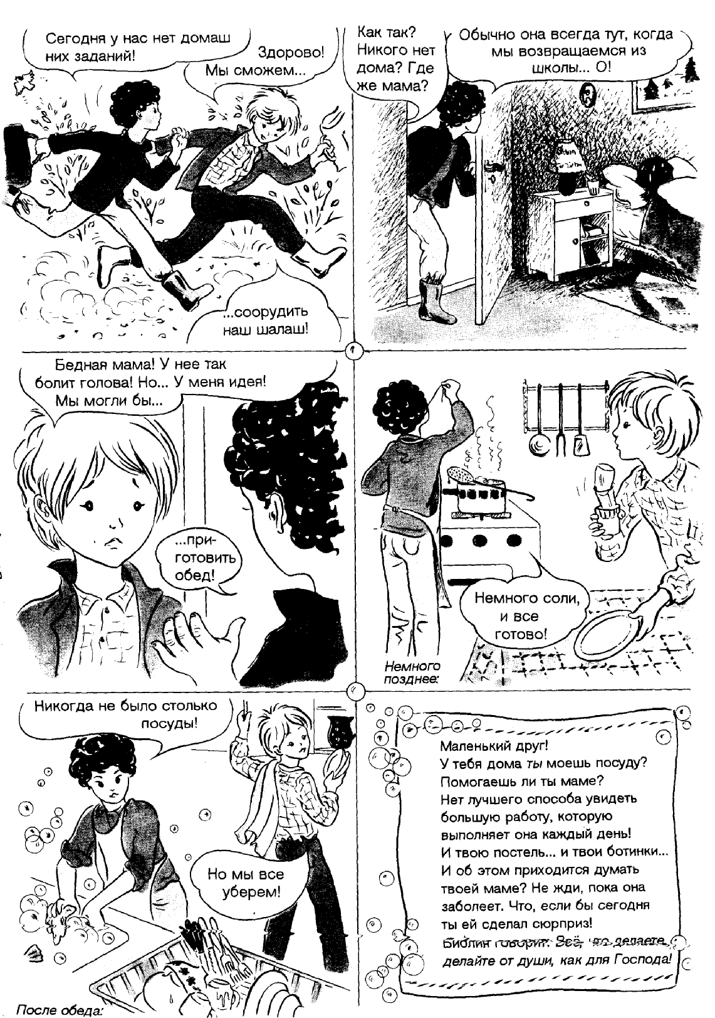

Маленький друг!
У себя дома ты моешь посуду?
Помогаешь ли ты маме?
Нет лучшего способа увидеть большую работу, которую она делает каждый день!
И твоя постель… И твои ботинки…
И об этом приходится думать твоей маме? Не жди, пока она заболеет. Что, если бы сегодня ты ей сделал сюрприз?



Цветок помощи
- Нарисуй на листе ромашку, напиши в ее сердцевине свое имя.
- Впиши в лепестки ромашки, как ты помогаешь маме.
- Получится «Цветок помощи».




Из школьных сочинений
«Какой должна быть перемена»

Маркова Наташа
Во-первых, перемена должна быть веселой, т.к. после урока надо отдохнуть. Во-вторых, на перемене не надо озорничать, потому что учителя тоже устают. Следовательно, и им тоже надо посидеть в тишине. И, кроме того, это ведь школа.
Чурбанов Ваня
Школьная перемена нужна для того, чтобы отдохнуть, сходить в столовую, побегать. Необходимо, чтобы отдохнули руки, ноги, глаза. На перемене можно стать несерьезным и поиграть с друзьями.
Улитин Ваня
Я хочу, чтобы перемена была в спортзале, и мы играли в мяч. Потому что в спортзале можно больше двигаться. И еще я хочу, чтобы перемена была на улице, потому что на улице можно подышать свежим воздухом.
Лавренов Вадим
Во-первых, перемена должна быть не очень длинной. Во-вторых, на переменах надо отдыхать. Отдых должен быть спланированным, поэтому мы занимаемся гимнастикой, чтобы отдыхать умственно. Кроме того, еще отдыхают учителя. Следовательно, нам перемены нужны. Итак, без перемен будет нам очень трудно учиться.
Главнова Катя
Во-первых, перемена нужна, чтобы отдыхать. Во-вторых, перемена должна быть веселой, задорной, т.к. ребята хотят поиграть. Поэтому некоторые ученики придумывают игры, и на перемене становится весело. Ведь перемена без игр, как дерево без корней. Кроме того, перемена дается для того, чтобы подготовиться к уроку. Следовательно, перемена нужна ученикам. Ведь если ученики будут писать и читать без перерыва, у них устанет рука и заболит голова.
Уварова Даша
Я думаю, что перемена должна быть короткой. Во-первых, дети начинают от нечего делать баловаться. Во-вторых, учащиеся долго не могут настроиться на урок. Следовательно, наши вожатые должны проводить с нами игры и мероприятия.


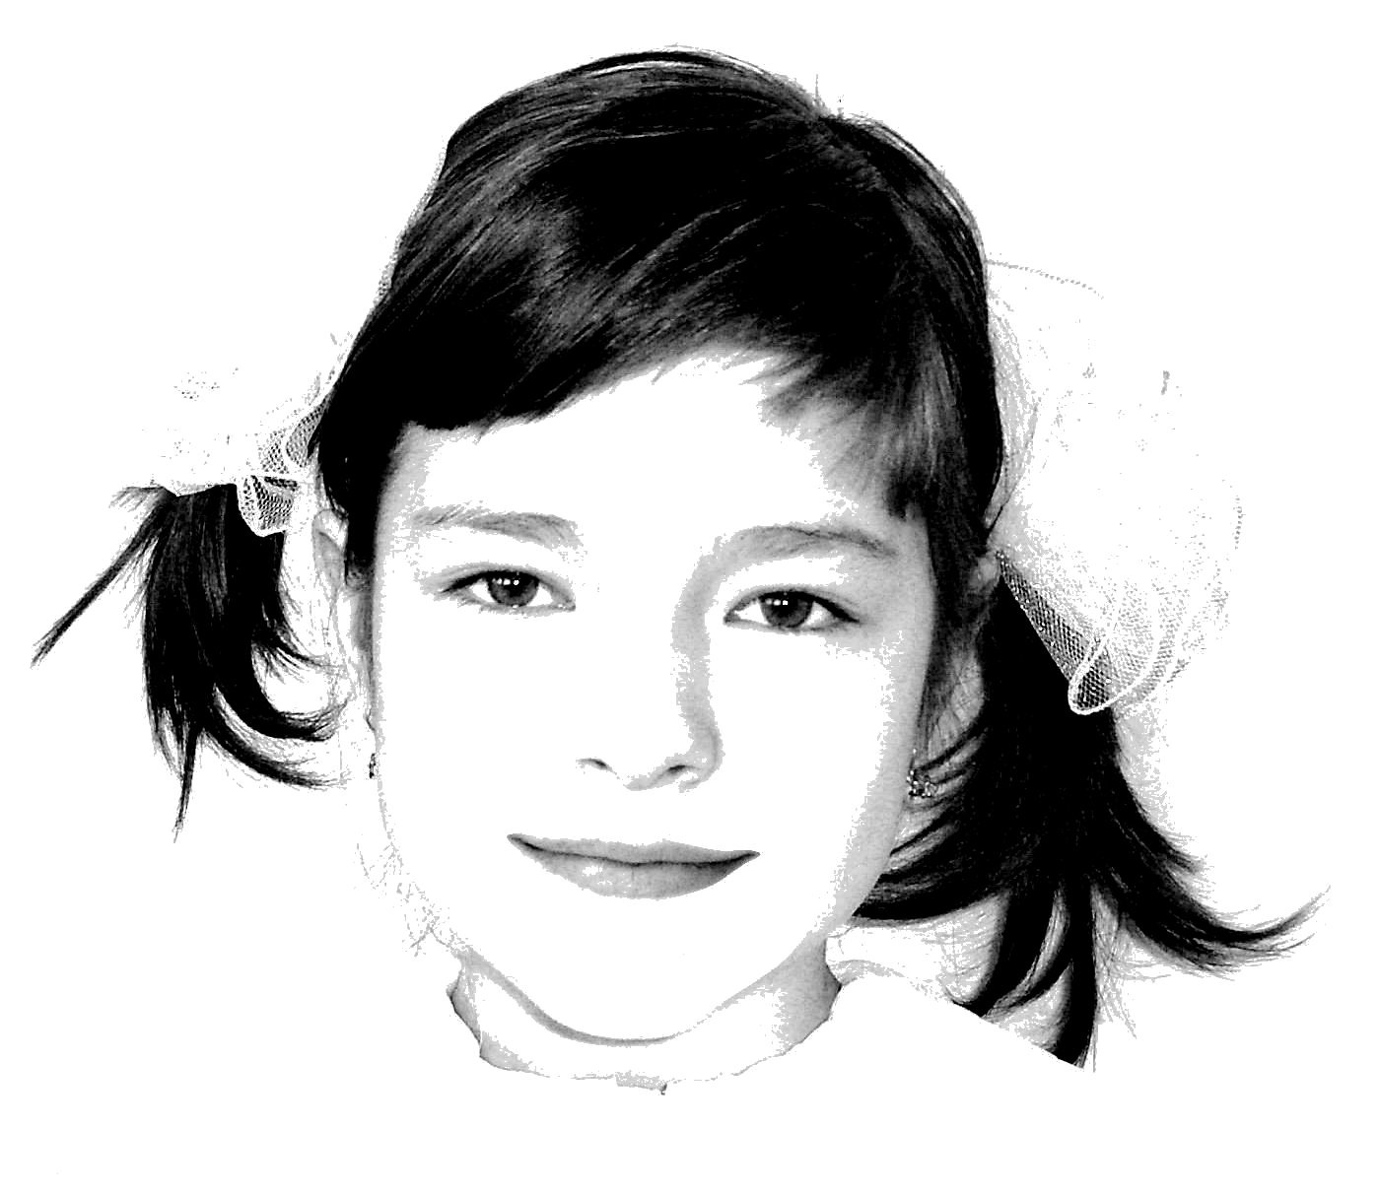
Поздравляем
ЗАЙЦЕВУ КСЕНИЮ
с Днем рождения!
Желаем здоровья, успехов в учебе
и хороших друзей.

КОНКУРС – ИГРОТЕКА
Что вы видите – очки, бинокль, гантель? А может это фары или весы? Скажите, что за предмет изображен на рисунке. Чем больше решений, тем лучше. Условие: нельзя пово-рачивать рисунки.
Победителям – призы!

Тест «Хороший ли Вы отец?»
Вопросы | да | иногда | нет
1. Отвечаете ли Вы на вопрос ребенка словами вроде: «Я тебе это объясню, когда ты подрастешь»? | 0 | 2 | 5
2. Считаете ли Вы, что ребенку на карманные расходы следует давать не определенную заранее сумму, а столько, сколько он просит? | 0 | 2 | 5
3. Стараетесь ли Вы объяснить ребенку, почему Вы запрещаете ему что-либо? | 4 | 2 | 0
4. Позволяете ли Вы маленькому ребенку помогать по дому, даже, если эта помощь дает немного или вообще ничего не дает? | 4 | 3 | 0
5. Считаете ли Вы, что невинная ложь ребенка допустима? | 0 | 2 | 4
6. Используете ли время общения с Вашим ребенком для развития его наблюдательности? | 5 | 1 | 0
7. Используете ли Вы саркастические замечания в отношении собственного ребенка? | 0 | 0 | 5
8. Считаете ли Вы, что хорошая трепка еще пока никому не вредила? | 0 | 2 | 5
9. Считаете ли Вы, что раннее посвящение ребенка во взрослую жизнь вредно? | 0 | 3 | 4
10. Читаете ли Вы книги о воспитании? | 4 | 2 | 0
11. Считаете ли Вы, что у детей могут быть свои секреты? | 3 | 2 | 0
12. Браните ли Вы ребенка, если он оставляет еду на тарелке? | 0 | 1 | 4
13. Радуетесь ли Вы успехам своего ребенка? | 3 | 2 | 0
14. Предоставляете ли Вы ребенку самостоятельность в новом для него деле? | 5 | 1 | 0
15. Доставляет ли Вам удовольствие проведение времени с ребенком? | 5 | 1 | 0
16. Осуждаете ли Вы суровость и строгость в воспитании детей? | 5 | 0 | 0
17. Можете ли сохранить спокойствие, когда Вас злит ребенок? | 5 | 1 | 0
18. Можете ли вы сказать так твердо, что ваша просьба будет немедленно выполнена? | 5 | 0 | 0
19. Легко ли Вы устанавливаете дружеские отношения с друзьями Вашего ребенка? | 4 | 2 | 0
20. Считаете ли Вы достаточной причиной для осуждения какого-либо поступка Вашего ребенка то обстоятельство, что когда сами были в его возрасте, вы этого не делали и этим не интересовались? | 0 | 2 | 5
21. Решаете ли Вы за своего ребенка жизненно важные вопросы со словами: «Я знаю лучше, что ему нужно»? | 0 | 2 | 5
22. Считаете ли Вы, что Ваши сын или дочь не могут иметь от вас тайн и не вправе чувствовать себя обиженными, если Вы, например, вскроете письмо, которое они получили? | 0 | 2 | 5
23. Могут ли сын или дочь в споре переубедить Вас? Случается ли, что Вы смягчаете свое первоначальное решение, поняв, что оно слишком сурово или несправедливо? | 5 | 3 | 0
24. Извиняетесь ли Вы перед ребенком, если Вы его несправедливо наказали или лишили удовольствия? | 5 | 3 | 0
25. Забываете ли Вы о своих обещаниях ребенку, особенно таких, которые для него являются наградой за что-нибудь трудное? | 0 | 2 | 5
26. Можете ли Вы оторваться от работы или интересной передачи, если Вас ребенок просит у Вас совета или помощи в чем-либо для него действительно важном? | 5 | 2 | 0

Результаты теста:
необходимо сложить все баллы.
Если сумма более 130 баллов, Вы замечательный отец и у Вас благоприятные отношения с Вашим ребенком.
100 – 129 баллов Вы в достаточной мере осознаете важность своих обязанностей.
80 – 99 баллов - Вы неплохой отец, но склонны допускать ошибки, ослабляя влияние на процесс воспитания детей.
60 – 79 баллов – к сожалению, во многих вопросах Вы недостаточно компетентны и Вашим детям некомфортно с вами.
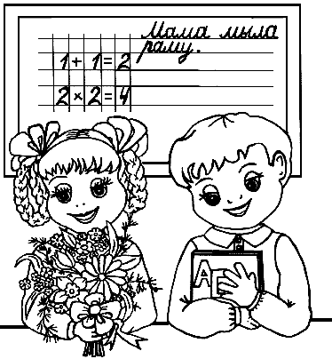
59 баллов и менее – Вы непоследовательны в своих поступках, часто делаете «иногда», то, что должны делать постоянно. Дети не знают, когда и в чем они могут на Вас рассчитывать.
Ниже 30 баллов – Вы, вообще, не чувствуете себя отцом.
СОВЕТЫ РОДИТЕЛЮ ОТ РЕБЕНКА
- Не делайте за меня того, что я в состоянии сделать сам.
- Не давайте обещаний, которые вы не можете исполнить, это ослабит мою веру в вас.
- Не защищайте меня от последствий собственных ошибок. Я учусь на собственном опыте.
- Не пытайтесь обсуждать мое поведение в самый разгар конфликта. Поговорим несколько позднее.
- Не поправляйте меня в присутствии посторонних людей. Скажите мне все спокойно с глазу на глаз.
- Не беспокойтесь, что мы проводим вместе слишком мало времени. Значение имеет то, как мы его проводим.
- И, кроме того, я вас так сильно люблю, что прошу вас: Пожалуйста, ответьте мне тем же!

Ответственный редактор: кл/руководитель III класса Онюшкина Е.А.,
технический редактор Онюшкин И.Н.

